バスケットボール チ ー ム の 作 戦 の 例 練 習 例
Ａ，ボール運び  - シュートの本数が少ない  - 相手ゴールまでボールを運べていない | Ｂ，みんなの動き  - 得点が少ない  - シュートは多いが，あまり入っていない | Ｃ，みんなの動き  - 相手チームにたくさん得点されている
Ａ，ボール運び  - シュートの本数が少ない  - 相手ゴールまでボールを運べていない | Ｂ，みんなの動き  - 得点が少ない  - シュートは多いが，あまり入っていない | 味方ゴール前の守りの作戦  ①シュートのじゃまをする。  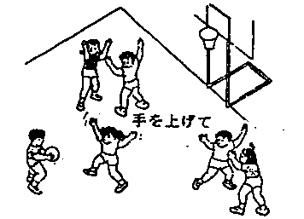
ポジションの作戦  ①一人が相手ゴール前にいのこる。  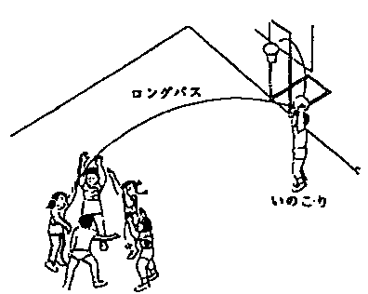  ②一人が中心になってパスを出す。  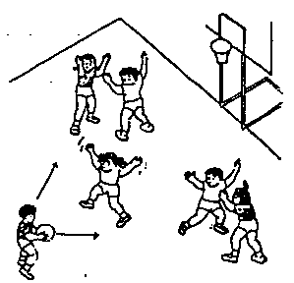 | 相手ゴール前の前の攻め方の作戦  ①ゴール前で，すばやく動いたりパスしたりする。  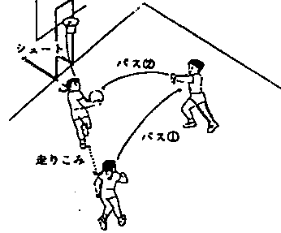
 | ②ゴール近くであまりマークされていない人がシュートする。  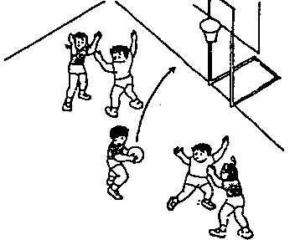 | ②リバウンドボールをとって，攻め返す。  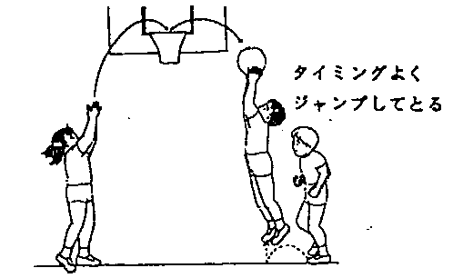
速攻の作戦  ③早くパスをつないで，相手の守りより速く攻める。  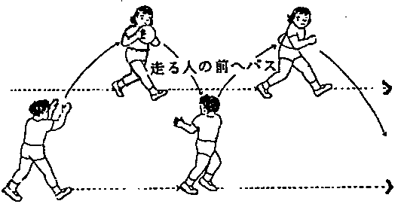 | ③無理なシュートはせず，一度後ろにもどしてまたシュートする。  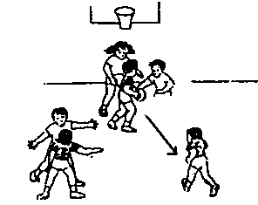  一度後ろにもどして | ③相手ボールになったら，すぐにもどって  守る。  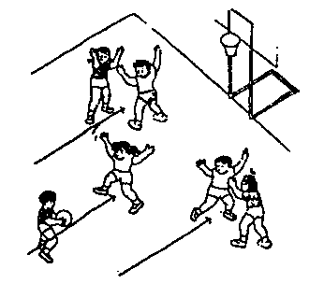
球ばなれの作戦  ④相手のマークをはずすために声をかけ合い，フェイントやピボットを使う。  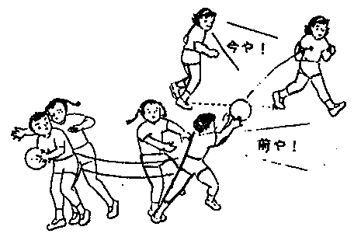 | ④シュートした後，すぐリバウンドボールをとりに行く。  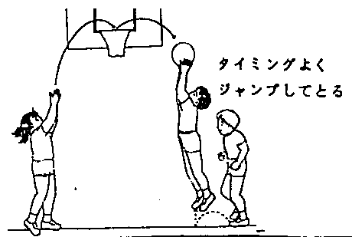 | コート全体の守り方の作戦  ④活やくしている人をマークする。  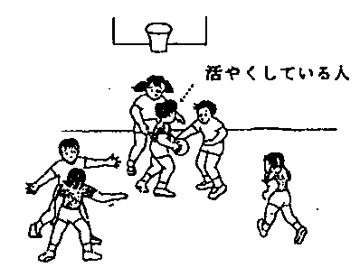  活やくしている人
速攻
①
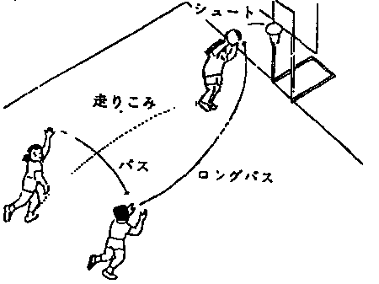
②
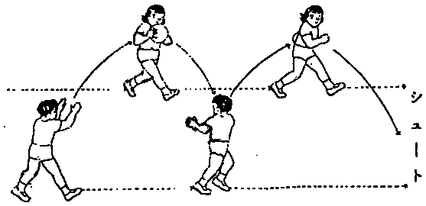
シュート
①
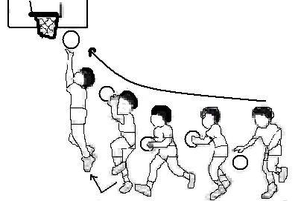
②
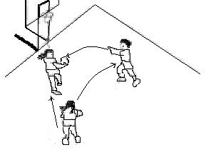
３対１
